**Ride-history Page**

현재 날짜를 기준으로 사용자의 탑승 예정 내역과 지난 내역을 보여준다. 택시와 카풀 목록을 나눠 표시한다.

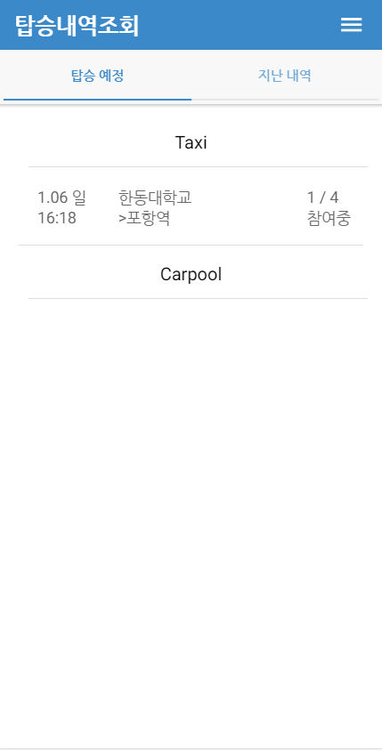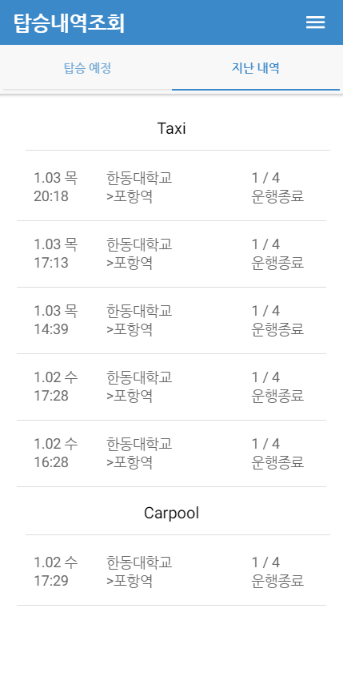

2

1

* + - 1. 탑승예정 / 지난내역 선택

사용자가 클릭한 button에 따라 history 값이 “future” 또는 “past”로 바뀐다.

* + - 1. 탑승목록 표시

History 값에 따라 다른 목록을 보여준다. 탑승예정의 경우 출발시간이 현재시간 이후인 내역만 표시하고, 지난내역을 선택한 경우 출발시간이 현재시간 이전이고 7일을 넘지 않는 것만 표시한다. 정렬이 서로 다른 것 언급해줬으면 함.

**Property**

* rideHistory: 사용된 적 없음
* history: 사용자가 탑승예정과 지난내역 중 어떤 것을 선택하였는지 저장. 초기값은 “future”
* userID: 사용자의 학번정보
* taxiRooms: 사용자의 택시 탑승내역
* carpoolRooms: 사용자의 카풀 탑승내역

**Method**

* goChatroom(room): ChatRoomPage를 push하고 파라미터로 room을 넘겨준다.
* limitation(date): input: '2018-08-08', output: '2018-08-01'. 받은 날짜를 기준으로 7일 전의 날짜를 돌려준다.